 «ЗАТВЕРДЖЕНО»

В.о. директора ВПУ №92 м.Сєвєродонецька

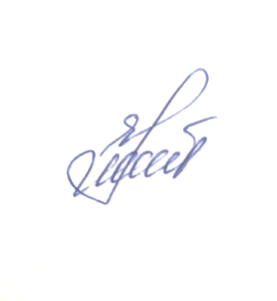

Катерина КУДРЯ

**РОЗКЛАД**

**ПРОВЕДЕННЯ ДЕРЖАВНОЇ КВАЛІФІКАЦІЙНОЇ АТЕСТАЦІЇ**

**у ВПУ №92 м.Сєвєродонецька**

**за 2024-2025 навчальний рік**

|  |  |  |  |  |  |  |  |
| --- | --- | --- | --- | --- | --- | --- | --- |
| № з/п | № групи | Назва професії/  спеціальності | Види робіт | | | | Місце (спосіб) проведення |
| Теоретична частина | Дата та час проведення | Практична частина | Дата та час проведення |
| 1 | 4-2 | 5122,7412 «Кухар,кондитер» | Захист творчих робіт кухар  Захист творчих робіт кондитер | 23.06.2025 9:00  25.06.2025 9:00 | Перевірна робота кухар  Перевірна робота кондитер | 24.06.2025 9:00  26.06.2025 9:00 | Дистанційно/  онлайн |
| 2 | 1-4 | 5122  «Кухар» | Захист творчих робіт кухар | 26.06.2025 9:00 | Перевірна робота кухар | 27.06.2025 9:00 | Дистанційно/  онлайн |
| 3 | 6-2 | 18  «Виробництво харчової продукції» | Комплексний державний іспит | 27.06.2025 9:00 |  |  | Дистанційно/  онлайн |





Заступник директора з НВ роботи Катерина Кудря